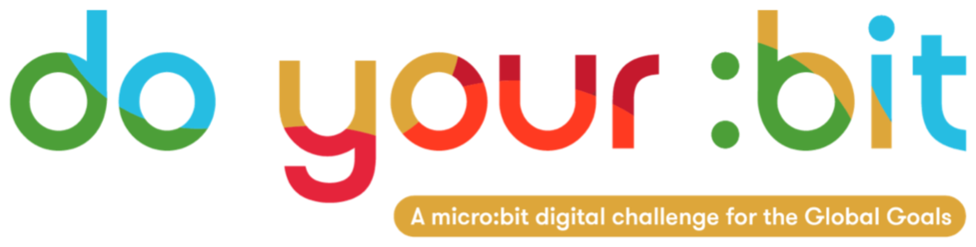

Saúde de Qualidade & Bem-estar

Introdução ao Objetivo 3: Saúde de Qualidade & Bem-estar

Usa este guia para apresentar o Objectivo 3 (Saúde de Qualidade & Bem-estar) aos teus alunos.
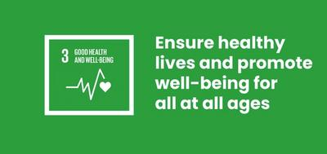

O que é o Objetivo Global 3?
O Objetivo de Desenvolvimento Sustentável 3 (Saúde de Qualidade & Bem-estar) é um dos 17 Objectivos de Desenvolvimento Sustentável (ODS) estabelecidos pelas Nações Unidas em 2015. Podes encontrar mais informação sobre os Objetivos no nosso guia.
O Objetivo de Desenvolvimento Sustentável 3 é um objectivo amplo e ambicioso. A sua finalidade é garantir o acesso à saúde a toda a gente, em qualquer lugar. Tem como objetivo ajudar as pessoas a seguirem estilos de vida mais saudáveis (comer de forma mais saudável e fazer exercicio regularmente, por ex.), tornando o mundo em que vivemos mais seguro (reduzindo a poluição atmosférica e controlando os surtos de doença, por ex.). Dá-se prioridade de igual maneira à saúde mental e física.

Actividades
Em baixo estão algumas ideias para ajudar os teus alunos a dar vida ao Objetivo 3. Elas funcionam como atividades independentes ou em sequência, como uma aula planificada.

Atividade 1: Bem-estar na pandemia

Nesta atividade, os estudantes discutirão saúde e bem-estar durante a pandemia COVID-19.
Duração - 10 min
Mostra aos teus alunos o vídeo em baixo sobre saúde e bem-estar durante a pandemia COVID-19, retirado da "World's Largest Lesson Live!"; depois promove uma discussão de grupo.
https://www.youtube.com/watch?v=woqJEoJNDs4
Pede aos alunos para refletirem sobre o que acabaram de assistir:
- Como é que a conversa se relaciona com a tua própria vida?
- O que é que foi mais interessante?
- Como é que te fez sentir?
Convida os alunos a dar a sua opinião e a discutir as suas experiências da pandemia.

Atividade 2: Compreender o Objetivo 3

Nesta actividade, os estudantes vão explorar e discutir porque razão a saúde e o bem-estar são importantes e o que é necessário para atingir o Objectivo 3.
Duração - 10 min

1. Introdução
Explica que vais debater o Objetivo Global 3 (Saúde de Qualidade e Bem-Estar) - não apena a COVID-19, mas tudo o que afeta a saúde e o bem-estar de toda a gente.
Mostra o logotipo do Objetivo 3 em cima, explica o que é o Objetivo 3 e promove um debate sobre as seguintes questões:
- O que é saúde de qualidade? O que é bem-estar?
- Consegues pensar em exemplos de doenças físicas ou mentais que já sofreste? E noutras pessoas?
- Por que é importante ter boa saúde e bem-estar?

2. Discussão de grupo
Agora pede aos alunos que imaginem um mundo onde o Objetivo Global 3 (Saúde de Qualidade e Bem-Estar) tenha sido alcançado. Todos juntos ou em grupos mais pequenos discutam a questão:
"Pensa no futuro. Como seria um mundo onde toda a gente tivesse acesso à saúde e ao bem-estar?"
Também podes querer introduzir as segintes perguntas:
- Como é que a saúde e o bem-estar afetam a sociedade? Pensa especificamente na pandemia da COVID-19. Do que é que a sociedade precisa para assegurar os devidos cuidados a toda a gente?
- Que coisas afetam e melhoram a saúde e o bem-estar na tua comunidade? Por exemplo: hospitais, centro comunitários, parques, espaços verdes.
- Quem é responsável pela nossa saúde e bem-estar?

3. Comentários
Dá tempo aos alunos para explicarem algumas das suas respostas. Tenta cobrir o máximo de diferentes ideias e fatores em todas as áreas abrangidas pelo Objetivo 3.
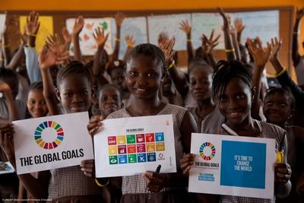

Atividade 3: Objetivos pessoais de saúde e bem-estar

Nesta atividade os alunos vão criar um plano pessoal de saúde e bem-estar.
Duração - 15 min

1. Introdução
Explica aos alunos que todos vão fazer um plano pessoal de saúde e bem-estar, com o objetivo de melhorar a sua saúde física e mental. Estes são alguns exemplos: fazer exercício com regularidade, passar tempo de qualidade com a família, escovar os dentes duas vezes por dia, dormir 8 horas todas as noites.
Incentiva os alunos a pensar por eles próprios: é um plano pessoal e eles não têm de partilhá-lo se não o quiserem fazer. Devem ser objetivos que eles possam alcançar sózinhos, de maneira a sentirem-se mais saudáveis e felizes.

2. Escrever os objetivos de saúde e bem-estar
Para criar o objetivo, recomendamos usarem a fórmula "SMART" descrita em baixo. Seguindo esta estrutura, podes aumentar as possibilidades de atingir os teus objetivos pessoais.
- eSpecífico: O que é que estás a tentar conseguir em específico?
- Mesurável: Como é que vais saber se estás a fazer progressos?
- Alcançávele: Sendo realista, podes mesmo alcançar este objetivo?
- Relevante: É algo que, pessoalmente, te vai fazer diferença?
- Tempo: Quando é que pensas alcançar o teu objetivo?

3. Comentários e debate
Pede a voluntários para partilharem um ou mais dos seus objetivos pessoais.
- Têm objetivos semelhantes aos de outros alunos?
- Consegues pensar em dicas para alcançar esses objetivos?
- Há alguma coisa que te impeça de alcançá-los?
Os alunos podem apresentar o seu plano pessoal de saúde e bem-estar a partir de casa. Lembra-lhes de revejam os seus objetivos para avaliarem como é que correu.
Esta atividade é uma boa introdução às atividades de prototipagem micro:bit LEDs relaxantes e Envia um sorriso.

